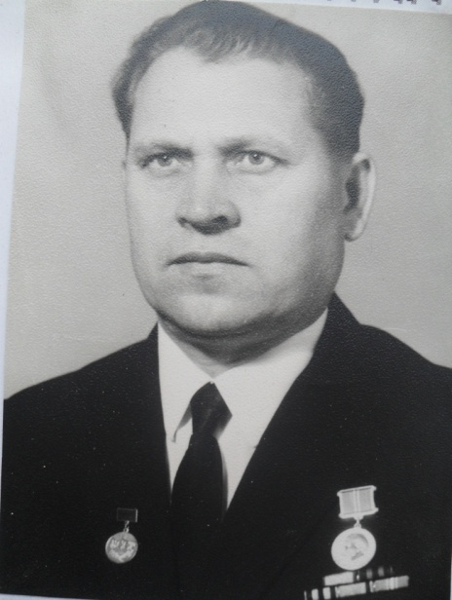 Канстанцін Іванавіч Слабуха

Ураджэнец в. Слабодка Барысаўскага раёна Магілёўскай вобласці.

Малодшы сяржант, 3-ці Беларускі фронт 43-яя армія, верасень 1944 г. - люты 1945 г. – 77-ы стралковы полк, люты 1945 - май 1945 – 75-ы стралковы полк.

Узнагароджаны ордэнам Айчыннай вайны І ступені, медалямі "За адвагу", "За ўзяцце Кёнігсберга", "За Перамогу над Германіяй".

Працаваў намеснікам дырэктара па вучэбнай рабоце Мірскай сярэдняй школы імя Г.І. Сташэўскай.